Schulversuchspraktikum

Johanna Schakowske
Sommersemester 2013
Klassenstufen 9 & 10

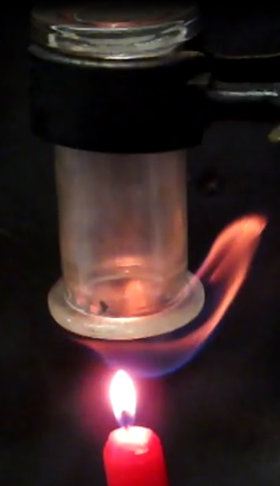

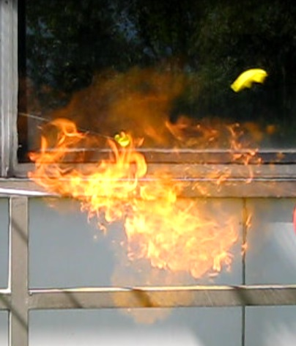

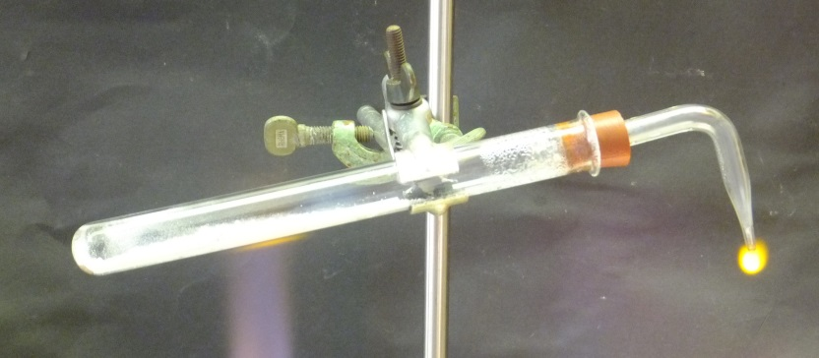

Methan und Erdgas
Auf einen Blick:
Diese Unterrichtseinheit zum Thema „Methan und Erdgas“ enthält sechs Versuche, um den SuS Methan als Stoff und dessen Eigenschaften näherzubringen.
Zwei SuS-Versuche beschäftigen sich mit den Verbrennungsprodukten und der Darstellung von Methan (V1 und V3). In einem weiteren SuS-Versuch wird Biogas mit einer kleinen Biogasanlage hergestellt (V2).
Die drei LuL-Demonstrationsversuche verdeutlichen die Brennbarkeit von Methan mit Sauerstoff (V4), das Verhalten einer Kerze in reiner Methanatmosphäre (V5) und den Qualitativen Nachweis der Verbrennungsprodukte von Methan (V6).

Inhalt

1 Konzept und Ziele 2
2 Relevanz des Themas und didaktische Reduktion 2
3 Schülerversuche 4
3.1 V 1 – Verbrennungsprodukte von Methan und Sauerstoff 4
3.2 V 2 – Biogasanlage 6
3.3 V3 – Darstellung von Methan 8
4 Lehrerversuche 10
4.1 V 4 – Brennbarkeit von Methan 10
4.2 V 5 – Kerze in Methan 12
4.3 V 6 – Qualitativer Nachweis von CO₂ und H₂O während der Methanverbrennung 14
5 Reflexion des Arbeitsblattes 17
5.1 Erwartungshorizont (Kerncurriculum) 17
5.2 Erwartungshorizont (Inhaltlich) 17

Konzept und Ziele

Die Unterrichtseinheit „Methan und Erdgas“ ist der Einstieg in die organische Chemie im Chemieunterricht.
Nach dieser Einheit sollten die SuS die Eigenschaften von Methan aufzählen können. Methan verbrennt in Verbindung mit Sauerstoff zu Kohlenstoffdioxid und Wasserdampf. Es unterhält die Verbrennung allerdings nicht. Dies bedeutet, dass zum Beispiel eine Kerze in reiner Methanatmosphäre nicht brennt. Nachdem die SuS Methan und dessen Eigenschaften kennen gelernt haben, sollten sie die Molekülstruktur die anderen Alkane kennenlernen.
Methan ist in vielen Gasgemischen zu finden. So besteht Erdgas zu ca. 95 % und Biogas zu ca. 60 % aus Methan.
Im Kerncurriculum wird „Methan“ nicht wortwörtlich benannt. Die „Alkane“ sind als „Ergänzende Differenzierung der im Kompetenzbereich Fachwissen genannten Inhalte“ im Basiskonzept „Stoff-Teilchen“ zu finden.

Relevanz des Themas und didaktische Reduktion
In den meisten Versuchen im Chemieunterricht ist der Einsatz eines Bunsenbrenners nötig. Die SuS haben also ständig mit Methan zu tun, da der Bunsenbrenner mit Erdgas betrieben wird. Es ist deshalb durchaus sinnvoll, wenn die SuS mit den Eigenschaften von Methan vertraut sind und wissen, wie gefährlich es in Verbindung mit Sauerstoff sein kann.
Der Bezug zum Alltag kann durch Biogasanlagen hergestellt werden. Jeder hat schon einmal eine der Biogasanlagen von weitem gesehen, die nun fast an jedem dritten Dorf gebaut werden. Deshalb haben sich sicher schon viele SuS gefragt, wie eine solche Biogasanlage überhaupt funktioniert.
„Alkane“ ist ein wichtiges Einstiegsthema der organischen Chemie. Methan gibt also die Grundlage für die OC im Chemieunterricht. Durch möglichst viele Versuche mit Methan und Erdgas kann den SuS gezeigt werden, dass Alkane gar kein so theoretisches Thema ist.

Viele Versuche hängen damit zusammen, dass Erdgas aus der Gasleitung benötigt wird. Da für unerfahrene SuS sehr gefährlich werden kann, mit einer offenen Gasleitung zu arbeiten, sollte die Lehrperson versuchen sehr vorsichtig zu arbeiten und die SuS genau auf die Gefahren hinzuweisen. Eine sichere Alternative ist es, das benötigte Gas von der Lehrperson einzeln abzuzapfen und an die Experimentiergruppen abzugeben.
Da Erdgas zu 95 % aus Methan besteht, kann für die Methan-Experimente Erdgas verwendet werden, da dies direkt aus der Gasleitung in der Schule einfacher zu besorgen und günstiger ist, als eine Gasflasche reinen Methans.
In der 9. und 10. Klasse können die SuS Reaktionsgleichungen aufstellen. Es ist daher eine gute Übung auch von kleinen Nachweisreaktionen immer wieder Reaktionsgleichungen aufstellen zu lassen.
Zur didaktischen Reduktion werden die SuS nur mit leichten Reaktionsgleichungen in Berührung kommen, da in diesem Kapitel „Methan und dessen Eigenschaften“ im Vordergrund stehen sollte.
Bei komplexeren Versuchen wie der Biogasanlage (V2), wird die Deutung auf das nötigste beschränkt, um die SuS nicht zu überfordern. Hierbei finden viele verschiedene Reaktionen statt, wobei nur die wichtigsten Vorgänge betrachtet werden.

Schülerversuche

V 1 – Verbrennungsprodukte von Methan und Sauerstoff
Dieser Versuch kann den SuS verdeutlichen, welche Verbrennungsprodukte entstehen, wenn Methan in Anwesenheit von Sauerstoff verbrennt. Die Nachweisreaktion von Kohlenstoffdioxid durch Kalkwasser sollte den SuS bekannt sein.

Gefahrenstoffe
Methan |  |  | H: 220, 280 |  |  | P: 210, 377, 381, 403
Ca(OH)_{2(aq)} |  |  | H: 315, 318, 335 |  |  | P: 260, 302+352, 304+340, 305+351+338, 313
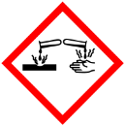 | 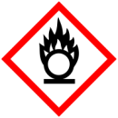 | 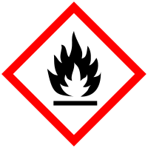 | 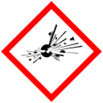 | 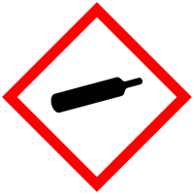 |  | 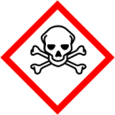 | 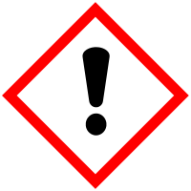 | 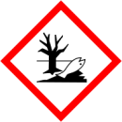

Materialien: 2 kleine Standzylinder mit Deckgläsern, Pipette, Schlauch
Chemikalien: Methan aus dem Gashahn, Kalkwasser
Durchführung: Dieser Versuch besteht aus 2 Teilexperimenten:
- Der erste Standzylinder bleibt trocken.
- Die Wände des zweiten Standzylinders werden mit Kalkwasser befeuchtet.
In beide Standzylinder wird von der Lehrperson Methangas gefüllt und mit den Deckgläsern verschlossen. Anschließend kann das Methan in den Standzylindern von den SuS mit einem langen Streichholz entzündet werden.

Beobachtung: In den verschiedenen Standzylindern konnte Folgendes beobachtet werden:
- An den Wänden des Standzylinders bilden sich viele Wassertröpfchen.
- Das Kalkwasser färbt sich trüb weiß.

(1) (2)
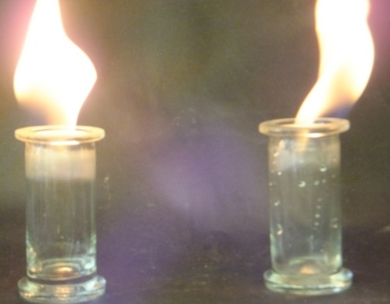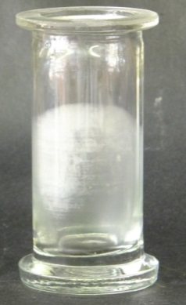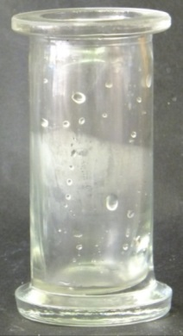
Abb 1: Standzylinder 1 und 2 während und nach der Verbrennung von Methan

Deutung: Die Beobachtungen in den Reagenzgläsern können folgendermaßen gedeutet werden:
- Durch die Beobachtung der Standzylinderwand kann man erkennen, dass sich Wasserdampf während der Verbrennung bildet.
- Die Trübung des Kalkwassers zeigt, dass bei der Verbrennung Kohlenstoffdioxid entsteht.
Aus diesen Nachweisreaktionen lässt sich nun eine Reaktionsgleichung für die Verbrennung von Methan mit Luftsauerstoff aufstellen:
CH_{4(g)} + 2 O_{2(g)} CO_{2(g)} + 2 H₂O_{(l)}

Entsorgung: Das Methangas verbrennt vollständig und muss nicht entsorgt werden. Das Kalkwasser kann über den Ausguss entsorgt werden.

Literatur: K. Häuseler, H. Rampf, R. Reichelt, R. (1995). Experimente für den Chemieunterricht. Oldenbourg Schulbuchverlag, 2. Auflage, S. 218.

Dieser Versuch ist einer der wenigen, der von SuS durchgeführt werden kann. Die Standzylinder sollten allerdings von der Lehrkraft mit Methangas aufgefüllt werden, um die Gefährdung durch das farblose Gas so gering wie möglich zu halten.
Der Versuch ist schnell durchzuführen und durch die geringe Menge des in den Standzylindern verwendeten Methans auch ungefährlich.
Hierdurch können die SuS selbst mit Methan experimentieren und sehen welche Verbrennungsprodukte entstehen.

V 2 – Biogasanlage
Dieser Versuch soll zeigen, wie eine Biogasanlage funktioniert und wie Methan hergestellt werden kann. Die SuS sollten vor diesem Versuch wissen, dass Biogas zu ca. 60 % aus Methan besteht.

Gefahrenstoffe
Methan |  |  | H: 220, 280 |  |  | P: 210, 377, 381, 403
Küchenabfälle |  |  | H: - |  |  | P: -
Brühwürfel |  |  | H: - |  |  | P: -
Zucker |  |  | H: - |  |  | P: -

Materialien: Plastikflasche, Luftballon, Teelöffel, Gummiband
Chemikalien: Küchenabfälle, Brühwürfel, Zucker, Erde, warmes Wasser

Durchführung: Die Küchenabfälle werden mit dem Brühwürfel und 10 Teelöffeln Erde in der Flasche vermischt. Die Flasche wird bis zur Hälfte mit warmem Wasser aufgefüllt und mit 1 Teelöffel Zucker bestreut. Zum Schluss wird die Öffnung des Flaschenhalses mit Hilfe des Luftballons luftdicht abgeschlossen.
Die Flasche wird an einem warmen, dunklen Platz 3 Tage aufbewahrt.

Beobachtung: Nach wenigen Tagen bläht sich der Luftballon etwas auf. Das entstandene Gas lässt sich entzünden.

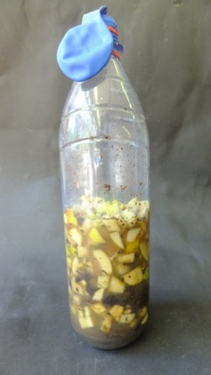
Abb 2: Die Biogasanlage kurz nach dem Befüllen

Deutung: Bei dem entstandenen Gas handelt es sich um Biogas. Dies wurde durch die Brennbarkeit bewiesen.
Mikroorganismen aus der Erde zersetzten die Inhalte der Flasche. Dabei entstehen unteranderem Essigsäure, Wasserstoff und Kohlenstoffdioxid, die als Ausgangsprodukt der Methanbildung dienen:
1. Essigsäure wird gespalten:
CH₃COO⁻_{(aq)} + H⁺_{(g)} CH_{4(g)} + CO_{2(g)}
2. Wasserstoff wird verwertet:
CO_{2(g)} + 4 H_{2(g)} CH_{4(g)} + 2 H₂O_{(l)}

Die Flasche musste im Dunkeln, warm und unter Sauerstoffabschluss stehen, weil dies die Bedingungen sind, in denen die Mikroorganismen arbeiten können.

Entsorgung: Der Inhalt der Flasche kann auf den Kompost gegeben werden.

Literatur: N. Woischnik: http://www.zeitbild.de/wp-content/uploads/2010/12/ZB_Wis sen_ABs_Biomasse_Holzgas.pdf (zuletzt besucht: 04.08.2013)

Durch diesen Versuch kann der Alltagsbezug des Themas „Methan“ besonders gut in den Chemieunterricht eingebracht werden.
Momentan werden in vielen Dörfern Biogasanlagen gebaut. Jeder SuS hat sicher schon eine Biogasanlage gesehen, weiß aber nicht wie sie funktioniert. Durch solch einen Versuch kann also das Interesse der SuS geweckt werden.
Da keine Chemikalien, sondern nur ungefährliche Materialien verwendet werden, kann dieses Experiment gut als Hausaufgabe gegeben werden, zumal es über einen längeren Zeitraum (3- Tage) in Ruhe aufbewahrt werden muss.
Bei der Durchführung dieses Experiments, entstand nur sehr wenig Gas. Dies könnte daran liegen, dass noch sehr frische Küchenabfälle verwendet wurden. Ein besseres Ergebnis wird sicherlich erzielt, wenn richtige Komposterde und Pferdeäpfel in die Flasche gefüllt werden, da so noch mehr Mikroorganismen hinzugefügt werden.

V3 – Darstellung von Methan
Dieser Versuch zeigt auf einfache Weise, wie Methan hergestellt werden kann.
Die SuS sollten vorher die Summenformal und Eigenschaften (brennbar mit Sauerstoff) von Methan kennen, um eine richtige Reaktionsgleichung aufstellen zu können.

Gefahrenstoffe
Natriumacetat |  |  | H: - |  |  | P: -
Natriumhydroxid |  |  | H: 314, 290 |  |  | P: 280, 301+330+331, 305+351+338
Calciumoxid |  |  | H: 315, 318, 335 |  |  | P: 260, 280, 305+351+338

Materialien: Reagenzglas, Mörser mit Pistill, Spatel, Bunsenbrenner, gebogene Pasteurpipette in durchbohrtem Stopfen, Stativmaterial
Chemikalien: Natriumacetat, Natriumhydroxid, Calciumoxid

Durchführung:
Von jedem Ausgangsstoff werden 0,5 g abgewogen und zu feinem Pulver zermörsert. Alle drei Chemikalien werden vermischt und in das Reagenzglas gegeben, das fast waagerecht mit dem Stativ befestigt wird. Der Stopfen mit der gebogenen Pipette wird angebracht und das Gemisch langsam erhitzt. Nach 30 Sekunden wird das entstehende Gas auf Entflammbarkeit am Pipettenende geprüft.

Beobachtung:
An der Pipettenspitze kann ein Gas entzündet werden, das nicht sehr lange von allein weiterbrennt, sondern erlischt.

(a) (b)

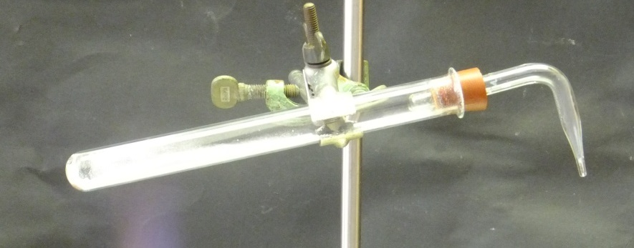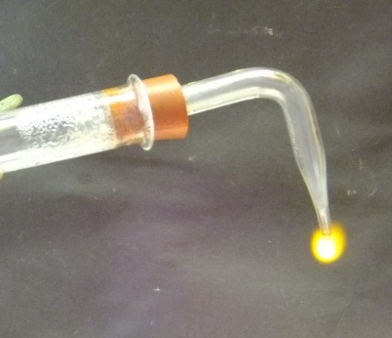
Abb 3: Darstellung (a) und Entzündung (b) von Methan
Deutung: Das entzündete Gas beweist, dass durch das Erhitzen von Natriumacetat mit Natriumhydroxid Methan entsteht:
CH₃COONa_{(s)} + NaOH_{(s)} Na₂CO_{3(s)} + CH_{4(g)}

Das hinzugefügte Calciumoxid dient dem hygroskopischen Natriumacetat und dem Natriumhydroxid zur Trocknung.

Entsorgung: Der weiße Rückstand wird mit Wasser aufgenommen und im Säure-Base-Abfall entsorgt.

Literatur: K. Hohmann: http://www.chids.de/dachs/praktikumsprotokolle/PP0083 Darstellung_von_Methan.pdf (zuletzt besucht: 04.08.2013)

Dieser Versuch ist aufgrund des einfachen Aufbaus und der unkomplizierten Durchführung als SuS-Versuch geeignet. Er könnte zum Ende der Unterrichtseinheit „Methan“ verwendet werden. So könnten die SuS nachdem sie das einfachste Alkan mit seinen Eigenschaften kennengelernt haben, es selbst darstellen.
Bei den meisten Versuchen mit „Methan“ wird mit einer offenen Gasleitung gearbeitet. Dies würde hier entfallen und es wird nur eine geringe ungefährliche Menge an Methan hergestellt. Die SuS können außerdem üben eine Reaktionsgleichung richtig aufzustellen.

Lehrerversuche

V 4 – Brennbarkeit von Methan
Dieser Versuch zeigt die Brennbarkeit von Methangas in Verbindung mit Luftsauerstoff. Die SuS benötigen kein Vorwissen, um das Ergebnis des Versuches zu verstehen.

Gefahrenstoffe
Methan |  |  | H: 220, 280 |  |  | P: 210, 377, 381, 403
Luft |  |  | H: - |  |  | P: -

Materialien: 2 Luftballons, Wunderkerze an Verlängerung
Chemikalien: Methan, Luft
Durchführung: Ein Ballon wird mit Luft und der andere mit Erdgas aus dem Gashahn gefüllt. Nachdem die Luftballons im Freien angebracht wurden (z.B. Feuerleiter), werden sie nacheinander mit Hilfe der Wunderkerze angezündet.

Beobachtung: Der mit Atemluft gefüllte Luftballon platzt. Der mit Methan gefüllte Ballon platzt und das entweichende Methan entzündet sich.

(a) (b)
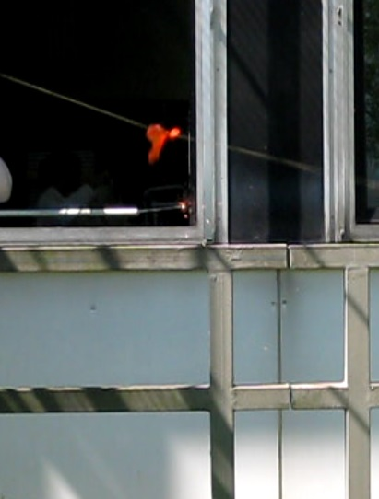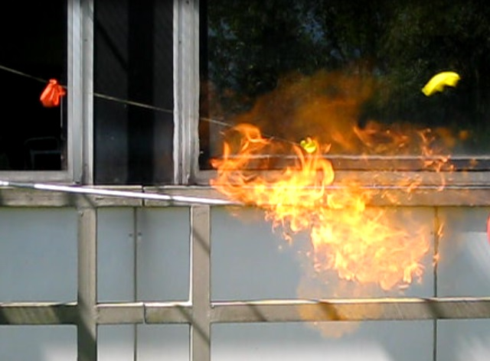
Abb 4: Zündung des Luftballons mit Atemluft (a) und mit Methan (b)
Deutung: Methan verbrennt mit Hilfe von Luftsauerstoff bei einmaligem Entzünden.
CH_{4(g)} + O_{2(g)} CO_{2(g)} + 2 H₂O_{(g)}
Entsorgung: Die Luftballonreste können über den Restmüll entsorgt werden. Die Gase verbrennen vollständig.

Literatur: keine Literatur verwendet

Dieser Versuch ist besonders am Anfang der Unterrichtsreihe „Alkane“ geeignet. Durch seinen Showeffekt und die „große“ Explosion wird das Interesse der SuS für das eigentlich sehr theoretische Thema geweckt.
Die SuS können hierbei beobachten, wie gefährlich es sein kann mit diesen farblosen Gasen zu arbeiten.
Das verwendete Gas kommt aus der Gasleitung, an die normalerweise auch der Bunsenbrenner angeschlossen wird. So werden die SuS zusätzlich darauf sensibilisiert vorsichtig im Umgang mit dem Bunsenbrenner zu sein.

V 5 – Kerze in Methan
Dieser Versuch zeigt sehr anschaulich, das Methan mit Sauerstoff brennbar ist, die Verbrennung aber nicht unterhält. Den SuS sollten vor dem Experiment bekannt sein, dass ein MethanSauerstoff-Gemisch brennbar ist (V4).

Gefahrenstoffe
Methan |  |  | H: 220, 280 |  |  | P: 210, 377, 381, 403

Materialien: Standzylinder mit Deckel oder Erlenmeyerkolben mit Stopfen, Kerze
Chemikalien: Methan

Durchführung: Der Standzylinder wird vollständig mit Methan gefüllt und durch ein Deckglas verschlossen. Nachdem der Standzylinder mit der Öffnung nach unten in ein Stativ eingespannt wurde, wird das Deckglas weggenommen und die brennende Kerze wird behutsam in den Kolben geschoben und wieder hinausgezogen. Diese Bewegung kann 3-4-mal wiederholt werden.

Beobachtung: Außerhalb des Standzylinders brennt die Kerze, innerhalb erlischt sie und wird beim Hinausziehen wiederum entzündet.

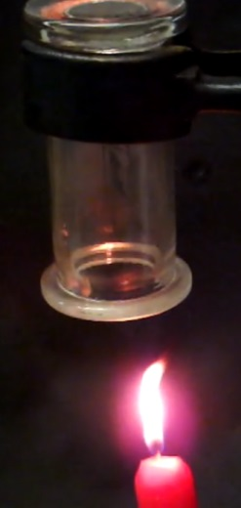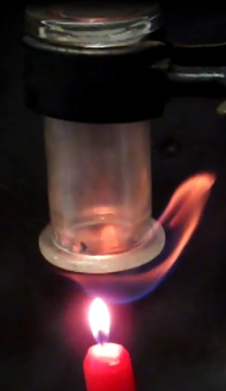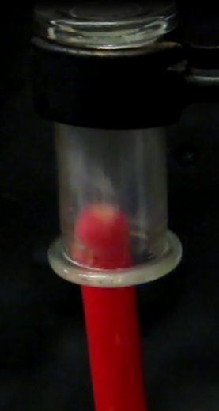
Abb 5: Kerze in und außerhalb des mit Methan gefüllten Standzylinders.

Deutung: Methan brennt mit Hilfe von Luftsauerstoff, unterhält die Verbrennung allerdings nicht. Die Kerze kann in reiner Methanatmosphäre nicht brennen, wird aber mit Hilfe der Glut am Docht und der Hitze durch das Methan-Sauersoff-Gemisch wieder entzündet.

Entsorgung: Die Reste des Methangases werden über den Abzug abgesaugt.

Literatur: K. Häuseler, H. Rampf, R. Reichelt, R. (1995). Experimente für den Chemieunterricht. Oldenbourg Schulbuchverlag, 2. Auflage, S. 217.

Dieser Versuch zeigt eine wichtige Eigenschaft des Methans besonders effektvoll. Hierdurch wird bewiesen, dass Methan nur mit Hilfe des Sauerstoffs aus der Luft brennen kann.
Außerdem kann gezeigt werden, dass Methan eine geringere Dichte als Luft hat, da das Methan im Standzylinder verweilt, wenn die Öffnung des Zylinders nach unten zeigt.
An der Öffnung des Zylinders vermischen und entzünden sich Methan und Sauerstoff. Deshalb ist der Versuch aus Sicherheitsgründen eher als LuL-Demonstrationsversuch durchzuführen.

V 6 – Qualitativer Nachweis von CO₂ und H₂O während der Methanverbrennung
Dieser Versuch beweist, dass Kohlenstoffdioxid und Wasser Verbrennungsprodukte von Methan sind. Für eine richtige Deutung des Versuches sollte den SuS die Nachweisreaktionen von CO₂ (über Kalkwasser) und H₂O (über weißes Kupfersulfat) bekannt sein.

Gefahrenstoffe
Methan |  |  | H: 220, 280 |  |  | P: 210, 377, 381, 403
Kuper(II)-sulfat |  |  | H: 302,315,319,410 |  |  | P: 273,305+351+338,302+352
Ca(OH)_{2(aq)} |  |  | H: 315, 318, 335 |  |  | P: 260, 302+352, 304+340, 305+351+338, 313

Materialien: Bunsenbrenner, U-Rohr, Becherglas mit Eiswasser, Trichter, Waschflasche, Verbindungsschläuche
Chemikalien: Methan, weißes Kupfer(II)-sulfat, Kalkwasser

Durchführung: Die Apparatur wird wie in der unteren Abbildung aufgebaut. In das U-Rohr wird etwas Kupfer(II)-sulfat gegeben, bevor es in das Becherglas mit Eiswasser gegeben wird. Die Waschflasche wird mit Kalkwasser gefüllt.
Der Waschflasche wird mit Hilfe eines Schlauches an das Vakuum angeschlossen.
Nach dem korrekten Aufbau wird der Bunsenbrenner entzündet und der Trichter über die Flamme gehalten.

Beobachtung: Das weiße Kupfer(II)-sulfat färbt sich blau und das Kalkwasser milchig weiß.

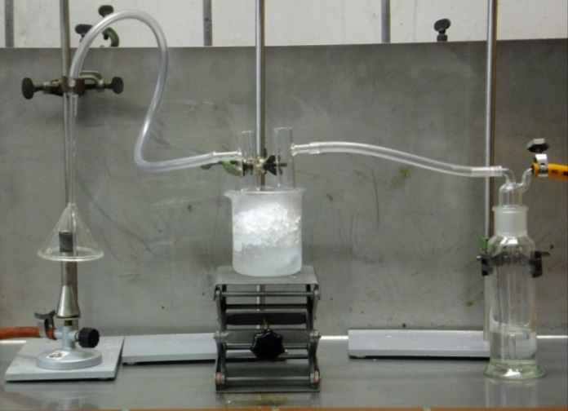
Abb 6: Die Apparatur vor dem Entzünden des Bunsenbrenners
(a) (b)
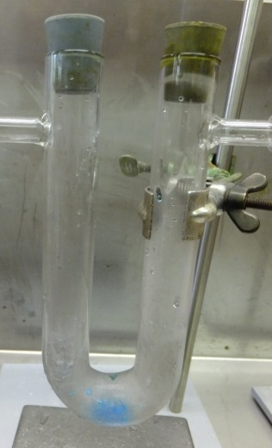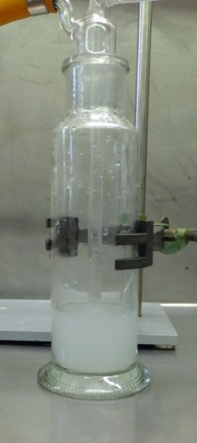
Abb 7: Das U-Rohr (a) und die Waschflasche (b) nach der Reaktion

Deutung:
Sowohl die Kalkwasserprobe, als auch die Nachweisreaktion mit Kupfer(II)-Sulfat waren positiv. Folgende Reaktionen fanden statt:
Ca(OH)_{2(aq)} + CO_{2(g)} CaCO_{3(s)} + H₂O_{(l)}

CuSO_{4(s)} + 5 H₂O_{(l)} CuSO₄ · 5 H₂O_{(s)}

Methan verbrennt mit Luftsauerstoff zu Kohlenstoffdioxid und Wasserdampf.
CH_{4(g)} + 2 O_{2(g)} CO_{2(g)} + 2 H₂O_{(l)}

Entsorgung: Die Reste des Methangases werden über den Abzug abgesaugt. Das Kalkwasser kann über den Ausguss und das Kupfersulfat(II)-Pentahydrat über den Schwermetallabfall entsorgt werden.

Literatur: W. Asselborn et al. (2006). Chemie heute – SI Gesamtband. Braunschweig: Schroedel, S. 260.

Dieser Versuch zeigt, wie man professionell eine qualitative Analyse eines Stoffes durchführen kann. So kann bewiesen werden, welche Verbrennungsprodukte bei Methan entstehen.
Durch den etwas aufwendigeren Versuchsaufbau ist dieses Experiment eher als LuL-Demonstrationsversuch geeignet.
Die SuS wiederholen durch diesen Versuch außerdem noch einmal wie Kohlenstoffdioxid und Wasser nachgewiesen werden können.

Arbeitsblatt – Methan und Erdgas

Erdgas besteht fast ausschließlich aus Methan. Bei der Verbrennung von Methan bilden sich Wasserdampf und Kohlenstoffdioxid.

Aufgabe 1: Beschreibe wie Wasser und Kohlenstoffdioxid durch einfache Methoden nachgewiesen werden können.

Aufgabe 2: Entwickele ein Experiment, mit dem die vermuteten Reaktionsprodukte nachgewiesen werden können.

Kohlenwasserstoffe sind Verbindungen, deren Moleküle aus Kohlenstoff-Atomen und Wasserstoff-Atomen aufgebaut sind. Methan ist der einfachste Kohlenwasserstoff mit der Summenformel CH₄.

Aufgabe 3: Zeichne die Strukturformel von Methan. Welchen mathematischen Körper stellt Methan dar?

Reflexion des Arbeitsblattes
Dieses Arbeitsblatt kann am Anfang der Unterrichtseinheit zu Methan verwendet werden. Es hilft dabei die Kohlenwasserstoffe kennenzulernen und verschiedene Nachweisreaktionen zu wiederholen.
Die SuS überlegen sich außerdem Nachweisreaktionen für die Methan-Verbrennung, die gegebenenfalls im Unterricht eingesetzt werden kann.

Erwartungshorizont (Kerncurriculum)
Der Bezug zum Kerncurriculum kann durch das Basiskonzept „Stoff- Teilchen“ hergestellt werden.
Fachwissen: SuS führen Nachweisreaktionen auf das Vorhandensein von
bestimmten Teilchen zurück. (Aufgabe 1 und 2)
Ergänzende Differenzierung der in dem Kompetenzbereich Fachwissen genannten Inhalte und Begriffe: Molekülstruktur von Alkanen (Aufgabe 3)

In Aufgabe 1 sind von den SuS einfache Fakten und Sachverhalte wiederzugeben. Diese Aufgabe fällt also in den Anforderungsbereich I. Da in Aufgabe 2 das fachspezifische Wissen über das bereits gelernte angewendet werden sollen, ist diese Aufgabe für den Anforderungsbereich II gedacht. Das fachspezifische Wissen der SuS über die Zusammensetzung des Methan-Moleküls (1 C- und 4 H-Atome) muss in Aufgabe 3 in einem unbekannten Kontext (strukturelle Anordnung) angewandt werden und erreicht somit den Anforderungsbereich III.

Erwartungshorizont (Inhaltlich)
Aufgabe 1: Die Nachweisreaktion von Kohlenstoffdioxid ist die Probe durch Kalkwasser. Kalkwasser färbt sich mit CO₂ milchig weiß.
Ca(OH)_{2(aq)} + CO_{2(g)} CaCO_{3(s)} + H₂O_{(l)}
Wasser kann wiederum mit weißem Kupfer (II)-sulfat nachgewiesen werden, welches sich durch Wasser von weiß nach blau färbt:
CuSO_{4(s)} + 5 H₂O(l) CuSO₄ · 5 H₂O_{(s)}
Aufgabe 2: Die entwickelten Experimente könnten so aussehen wie V1 (Verbrennungsprodukte von Methan) oder V6 (Qualitativer Nachweis von CO₂ und H₂O während der Methanverbrennung.
Aufgabe 3: Strukturformel eines CH₄-Moleküls:
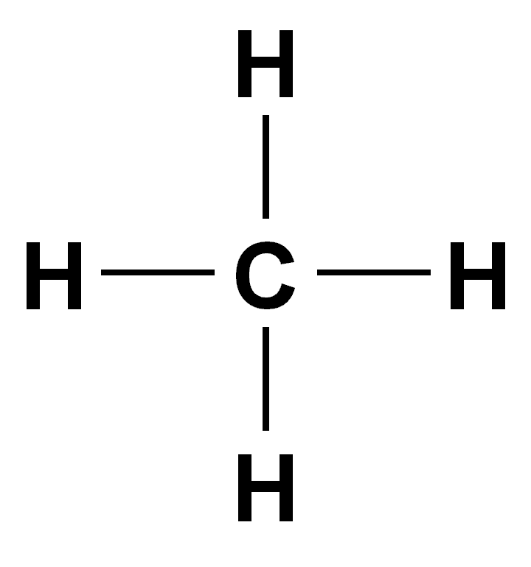
Das CH₄-Molekül kann durch den mathematischen Körper „Tetraeder“ beschrieben werden.

